**Flory-Hugginsモデルを用いた**

**3成分系バイノーダル曲線・スピノーダル曲線の理論計算法**

旭化成株式会社/生産技術本部/生産技術センター/加工技術部(富士)

2023年12月 平松 崇文

# 変数命名則

この文書内で使用する変数・各種記号の命名則について表1にまとめる.

表1. 変数命名規則表

|  |  |  |
| --- | --- | --- |
| 変数名 | 意味 | 単位 |
|  | 気体定数 | JK-1mol-1 |
|  | 絶対温度 | K |
|  | 成分を表す下付き添字  1: 貧溶媒  2: 良溶媒  3: ポリマー |  |
| R, L | 分離した際の相を表す上付き添字  R: ポリマーリッチ相  L: ポリマーリーン相 |  |
|  | 成分の物質量 | mol |
|  | 成分の体積分率 | - |
|  | 成分のモル体積 | m3/mol |
|  | それぞれ, 良溶媒, ポリマーのモル体積に対する貧溶媒の体積 | - |
|  | 成分間のカイパラメータ |  |

# バイノーダル線の理論的計算

## Flory-Hugginsモデル

Flory-Hugginsモデルによると, ポリマー, 良溶媒, 貧溶媒の3成分系における混合ギブズエネルギーが次のように表される.

パラメータの組成依存性を考慮する場合は,

ここで, , である.

このエネルギーを各成分の物質量で微分することにより, 混合物中の各成分のケミカルポテンシャルと純物質のケミカルポテンシャルの差を求めることができる.

パラメータの組成依存性を考慮する場合は,

平衡状態にある2つの相では, 各成分のケミカルポテンシャルが等しい. すなわち, 次の3式が成り立つ.

また, 各相におけるマスバランスは次の2式で表される.

## バイノーダル曲線の具体的計算方法

バイノーダル曲線を求める際, の6つが未知変数である. 式(5)~(9)が制約条件であるので, 残り1変数を独立に与えることで全ての未知変数を求めることができる. ここで, 独立に与える変数としてを選択すれば良いことが知られている. というのも, ポリマーリーン相におけるポリマーの体積分率は非常に小さく, ほとんどの領域で程度であるため, を陰に求めようとすると, 計算が収束しなくなるからである [1].

式(5)~(7)は解析的に解くことができないので, 次の式で表される損失関数を最小化する問題を数値的に解くことにより近似解を求める.

の表現形式は様々提案されている. 代表的なものを式(11)に示す.

1つ目の形式はAltena1986 [2]で用いられており, 式(5)~(6)の右左辺の二乗誤差を表している. 一方で, 1つ目の形式では局地解に陥ってしまう可能性があるため, Hsu1974 [3]が提案した2つ目の形式では, ポリマーリッチ相とポリマーリーン相の各成分体積分率ができるだけ異なるようにペナルティ部が分子に与えられている. ペナルティ部の次数はがよく用いられている.

以下では, を独立に与えた状況でのバイノーダル曲線の詳細な計算方法を説明する.

1. を与える.
2. 式(8), (9)を用いて, を消去する.
3. を数値的に最小化し, その時のを得る.

式(8), (9)を用いて, を計算する.

## 各種収束計算アルゴリズムを用いた結果の比較

Altena1982 [2]にあるCA(セルロースアセテート)/アセトン/水 系のFlory-Hugginsモデルパラメータを用いて計算を行った.

表2. CA/アセトン/水の物性

|  |  |  |  |
| --- | --- | --- | --- |
|  | CA | アセトン | 水 |
| 成分インデックス | 3 | 2 | 1 |
| 密度 [g/cc] | 1.3 | 0.784 | 1.0 |
| モル体積比率 [-] | =500 | =4 | 1 |

パラメータは, を用いた.

損失関数のには, 式(11)の2つ目の表示形式を用いた(). 損失関数を最小化する組成の計算には, Pythonの科学計算ライブラリscipyに実装されている, 目的関数最小化メソッドscipy.optimize.minimizeを用いた. 同メソッドで用意されている全ての計算アルゴリズムを試した結果を表にまとめる. 赤色のシンボルはバイノーダル曲線上を, 青色の線はタイラインを表す.

表3. 各種最適計算アルゴリズムを用いたバイノーダル曲線計算の結果

|  |  |  |
| --- | --- | --- |
| アルゴリズム名 | 計算結果 | 判定 |
| Nelder-Mead |  | ○ |
| Powell |  | × |
| CG | 収束せず | × |
| BFGS | 収束せず | × |
| Newton-CG | Jacobian計算エラー | × |
| L-BFGS-B |  | × |
| TNC |  | × |
| COBYLA | 収束せず | × |
| SLSQP |  | ○ |
| Trust-constr |  | × |
| dogleg | Jacobian計算エラー | × |
| Trust-ncg | Jacobian計算エラー | × |
| Trust-exact | Jacobian計算エラー | × |
| Trust-krylov | Jacobian計算エラー | × |

上記の計算結果から, 最も収束状態が良好なSLSQPを目的関数最小化アルゴリズムとして用いることにした.

## 損失関数の表式に関する考察

前節の計算結果では, 最も収束状態が良好なSLSQPアルゴリズムを用いても, 三角線図左側, すなわち, クリティカル点付近では計算がうまく収束していないことが分かる. これは, 式(11)の2つ目の表示形式を用いた場合, ポリマーリッチ相とポリマーリーン相の組成が近くなることに対して多大なるペナルティを課されてしまうからである. そこで, 式(11)に示した2つの表示形式でバイノーダルラインを計算し, その結果を比較した.

表4. 損失関数の形式によるバイノーダル曲線計算結果の違い

|  |  |  |
| --- | --- | --- |
|  | 1つ目の表示形式 | 2つ目の表示形式 |
| バイ  ノーダル曲線 |  |  |

上表からわかるとおり, ポリマーリッチ相とポリマーリーン相の組成差にペナルティを与えない1つ目の表示形式では, クリティカル点付近の計算がうまく収束している一方で, 本来両相の組成が大きく離れる三角線図右部分の計算が収束していないことが分かる. 2つ目の表示形式ではこの傾向が逆転する. このことから, クリティカル点付近においては, 両相の組成差にペナルティを与えない, 1つ目の表示形式を用いるべきであり, それ以外の点においては2つ目の表示形式を用いて計算を行えば良いと考えられる.

## EVAL/DMSO/水系でのケーススタディ

この節では, 前節で述べた手法を利用し, EVAL/DMSO/水系に対して解析的なバイノーダル曲線を描き, 曇点測定実験の結果と比較する. バイノーダル曲線の計算に必要なパラメータデータはYoung1997 [4]に記載のデータを用いた.

表5. EVAL/DMSO/水の物性

|  |  |  |  |
| --- | --- | --- | --- |
|  | EVAL | DMSO | 水 |
| 成分インデックス | 3 | 2 | 1 |
| 密度 [g/cc] | 1.17 | 1.096 | 1.0 |
| モル体積比率 [-] | =2659 | =4.34 | 1 |

パラメータは, を用いた. Young1997 [4]では, 水/DMSO間のカイパラメータがDMSOの体積分率に依存するものとして扱っていたが, 本計算手法では, ケミカルポテンシャル成分のケミカルポテンシャルを求める際, の依存性を考慮していないため, 文献の式においてとおいてを求めた.

赤色のシンボルはバイノーダル曲線を表しており, 青線はバイノーダル曲線上の点を結ぶタイラインである. 緑色のシンボルは既存EVAL中空糸の原料として使用される, F100Mポリマーの20℃における曇点測定の結果を表しており, 水色のシンボルは汎用EVAL銘柄F101Aポリマーの20℃における曇点測定の結果を表している. F100MとF101Aのエチレンコンテントはいずれも32%である.

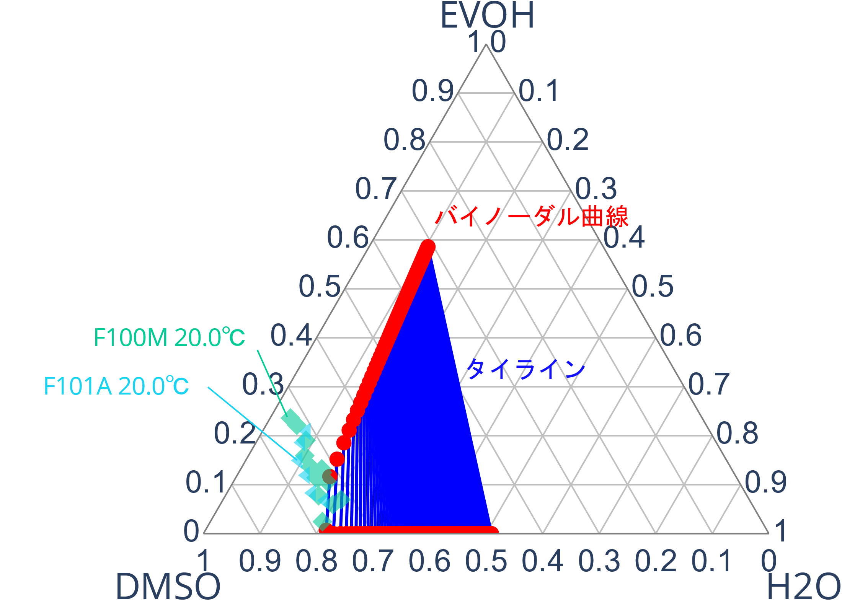

図1. EVAL/DMSO/水系のバイノーダル曲線計算結果と曇点測定結果

(緑色シンボル: F100Mポリマー, 水色シンボル: F101Aポリマー. いずれも20℃で測定)

# スピノーダル線の理論的計算法

## 理論

スピノーダル曲線上では混合ギブズエネルギーのヘッセ行列の行列式(ヘッシアン) が次の条件を満たす.

ここで, , , とおくと, 式(13)が成り立つ.

が定数であるときのを式(14)~(16)に示す.

相内のマスバランスは次のように表される.

## スピノーダル線の具体的計算方法

バイノーダル曲線を求める際, の3つが未知変数である. 式(13), (17)の2式が制約条件であるので, 1変数を独立に与えることで全ての未知変数を求めることができる. ここで, 独立に与える変数としてを選択する.

式(13)は解析的に解くことができないので, 次の式で表される損失関数を最小化する問題を数値的に解くことにより近似解を求める.

スピノーダル曲線の計算は, 数値的に求めるべき変数が1つであるので, バイノーダル曲線の計算と比して平易である. よって, 用いる最適計算アルゴリズムの種はそれほど重要にならない.

## CA/アセトン/水系での計算結果

図2に, 計算によって得られたCA/アセトン/水系のスピノーダル曲線を同バイノーダル曲線と共に示す. 用いた計算パラメータはバイノーダル曲線計算の項で示したものと同じである. 両曲線の頂点, すなわち臨界点が一致していることより, バイノーダル曲線を求める計算が臨界点付近でも十分収束していると考えられる.

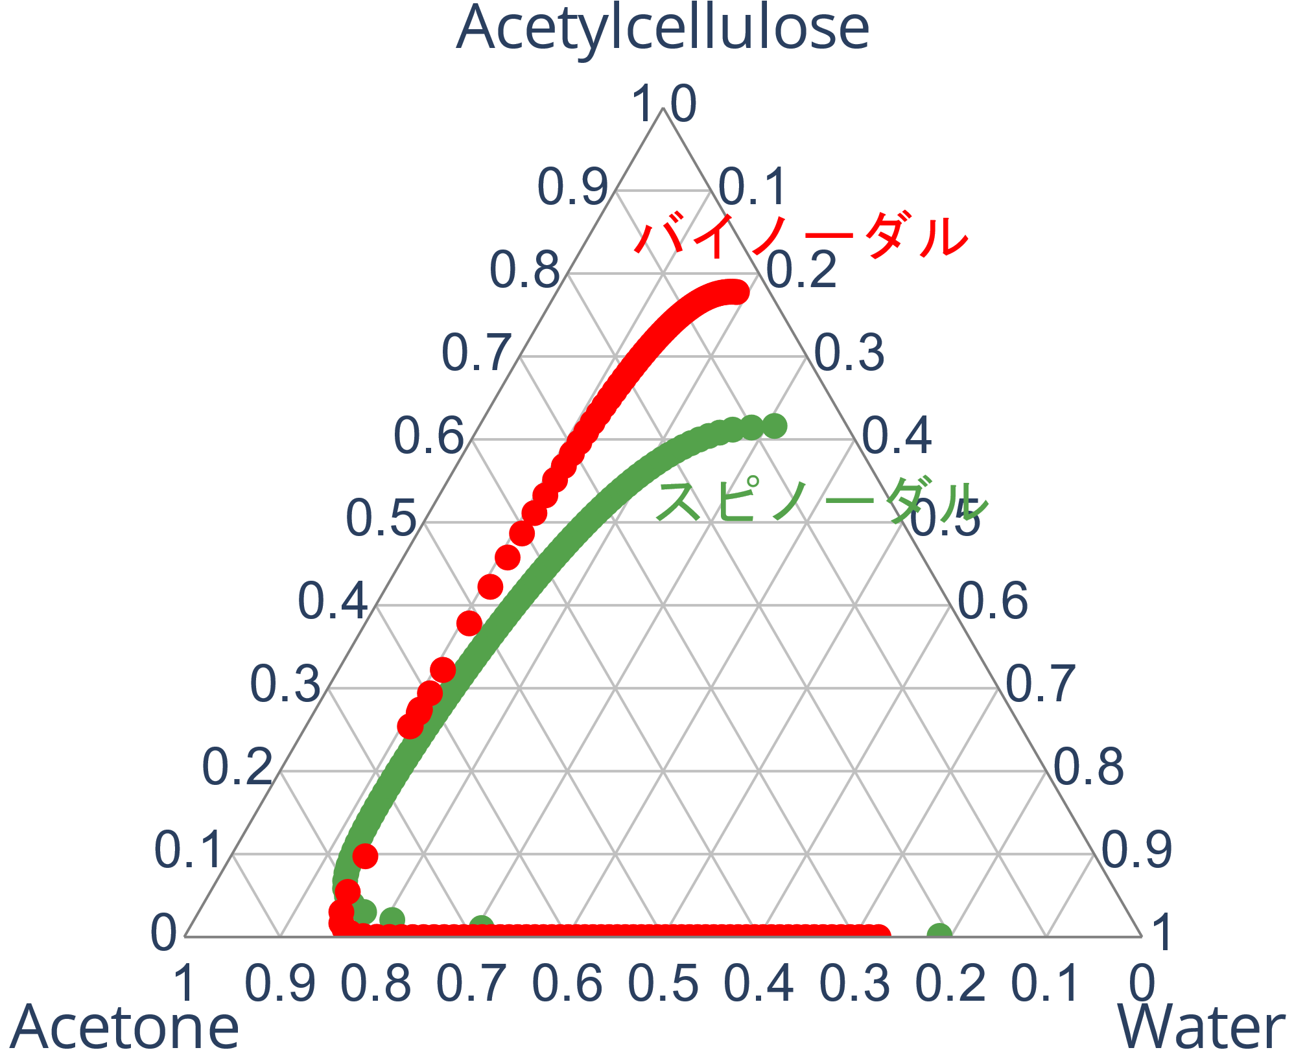

図2. CA/アセトン/水系のバイノーダル曲線とスピノーダル曲線

## EVAL/DMSO/水系での計算結果

図3に, 計算によって得られたEVOH/DMSO/水系のスピノーダル曲線を同バイノーダル曲線と共に示す.

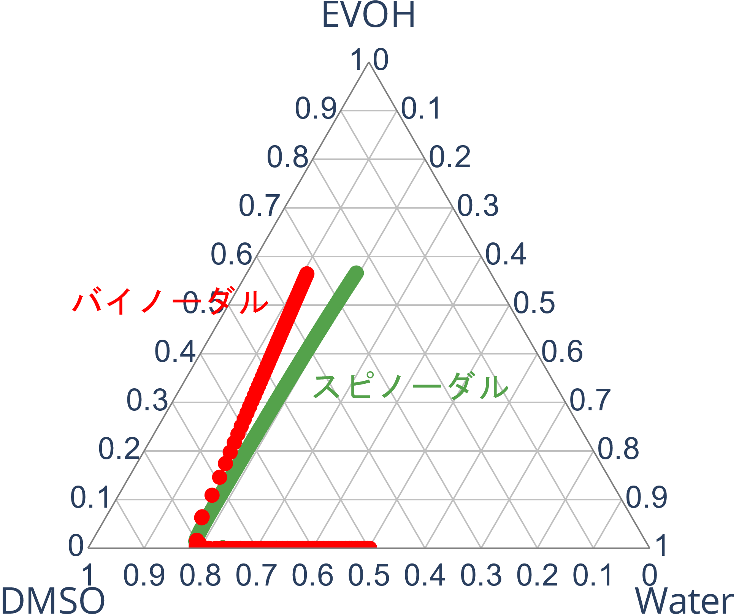

図3. EVAL/DMSO/水系のバイノーダル曲線とスピノーダル曲線

Appendix

## モル分率・体積分率・質量分率の定義と相互変換法

成分のモル分率は各成分のモル数を用いて次の形で表現される.

一方で, 体積分率についてもモル数を用いて次の形で表すことができる.

上2式を用いて, モル分率・体積分率の関係性は以下の式で表される.

上式と, を用いると, 逆に体積分率からモル分率を得るための式を表すことができる.

重量分率は以下の式で定義される.

この式をモル分率により表すと以下のようになる.

## 貧溶媒-溶媒間相互作用パラメータの算出方法

過剰混合自由エンタルピーは実際の混合自由エンタルピーと理想的な混合自由エンタルピーとの差分で定義される.

またここで, は以下の式で表されるため,

組成依存性のあるパラメータであるは以下の式で表現される.

つまり, の実験データさえあれば, を計算できることになる. (実際, Aspen plus等のソフトウェアを使用すれば, これらのデータのうち大抵のものをNISTデータベースの中から見つけ出すことができる. )

## 過剰混合ギブズエネルギーと活量係数の関係

2成分混合液の各物質の活量係数を用いて過剰混合ギブズエネルギーを計算する事もできる.

ただし, である.

## 非線形最小二乗問題

参考文献

|  |  |
| --- | --- |
| [1] | L. Yilmaz and A. J. McHugh, "Analysis of nonsolvent-solvent-polymer phase diagrams and their relevance to membrane formation modeling," *Journal of Applied Polymer Science,* vol. 31, no. 4, pp. 997-1018, 1986. |
| [2] | F. W. Altena and C. A. Smolders, "Calculation of liquid-liquid phase separation in a ternary system of a polymer in a mixture of a solvent and a nonsolvent," *Macromolecules,* vol. 15, no. 6, pp. 1491-1497, 1982. |
| [3] | C. C. Hsu, "Thermodynamics of Polymer Compatibility in Ternary Systems," *Macromolecules,* vol. 7, no. 3, pp. 320-324, 1974. |
| [4] | T.-H. Young, J.-Y. Lai, J.-Y. Lai and J.-Y. Lai, "Equilibrium phase behavior of the membrane forming water-DMSO-EVAL copolymer system," *Journal of Membrane Science,* vol. 128, no. 1, pp. 55-65, 1997. |